Le design thinking est une vision innovante de la stratégie. Tout comme l’inbound marketing, il place l’utilisateur au centre de sa réflexion. Créer des personas en design thinking relève de la même importance.
Le persona marketing (aussi appelé "buyer persona") est une représentation fictive et généralisée de votre client idéal.
On parle d’une approche empathique car elle est centrée utilisateur. Toute la stratégie design thinking s’articule autour de l’expérience utilisateur.

La pensée design ou « design thinking » s’appuie sur une méthodologie et la réflexion créative et stratégique découle sur 7 étapes selon les travaux de Rolf Faste.
Définir : pour débuter, il faut définir le problème. Se poser les bonnes questions. Il s’agit d’identifier les problèmes rencontrés par l’entreprise et ceux rencontrés par les utilisateurs. Il faut partir de ces derniers pour innover et designer une solution en fonction des utilisateurs.
Rechercher : ensuite, il y a la phase de recherche. Vous devez acquérir un maximum d’informations concernant les problèmes rencontrés, les échecs passés, ce qui a déjà été essayé. Cette phase permet aussi d’identifier les supporters et les détracteurs du projet.
Idéater : ce néologisme englobe une phase de brainstorming à laquelle des profils divergents participent. Il faut identifier les besoins, les motivations et les freins des clients finaux, formuler un grand nombre d’idées pour répondre aux besoins et palier les freins.
Prototyper : créer des prototypes des idées pour les essayer sur les clients et recevoir des retours. Ce sont des brouillons, il ne s’agit pas de produit fini, mais de premiers jets qui permettent d’avoir des premiers retours et de comprendre ce qui peut fonctionner ou non.
Sélectionner : lors de cette phase, on sélectionne l’idée la plus innovante qui possède également deux qualités essentielles : elle est faisable ET rentable.
Implémenter : c’est la mise en place du produit (ou service). Le produit doit être fabriqué, ou le service mis en place grâce à un plan d’action. Il s’agit d’un test pour l’idée, voir comment elle évolue en situation réelle sur le marché.
Apprendre : il s’agit de tenir compte des retours utilisateurs et de prendre en compte les points d’amélioration. Il faudra analyser les performances de l’idée grâce à des KPI’s et continuer les améliorations.
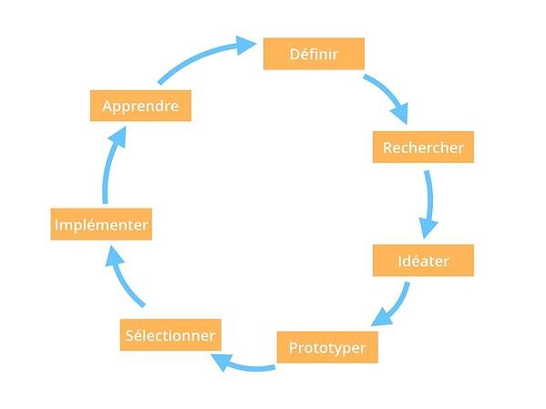

Appliquer le design thinking au persona marketing

L’humain est au cœur de la réflexion design thinking ; l’humain et l’expérience utilisateur. De là, le design thinking constitue un formidable outil pour aggrémenter son buyer persona b2b. Penser le projet à la façon des designers rend le persona agile. Il ne s’agit pas seulement de créer un "client type", il faut créer une figure emblématique de vos clients finaux :

Qui sont ils ?

Que font-ils ?

Comment pensent-ils ?

Que ressentent-ils ?

Comment évoluent-ils ?

outils à acheter : https://www.klap.io/outils-indispensables-atelier-design-thinking/

